异地就医直接结算服务指南

一、什么叫异地就医住院直接结算？
异地就医直接结算服务，是指武汉市基本医疗保险参保人员登记备案后在全国联网定点医疗机构（武汉市定点医疗机构除外）住院享受医疗费用直接结算的服务。

- 哪些人员可以办理异地就医住院直接结算备案？
符合我市基本医疗保险政策规定的下列参保人员，可以申请办理异地就医住院医疗费用直接结算。
（一）异地安置退休人员：指退休后在武汉市以外定居并且将本人户籍从武汉市迁入定居地的人员。（退休职工医疗保险参保人员）
（二）异地长期居住人员：指武汉市以外的地域居住生活，符合当地居住规定的人员。（退休职工医疗保险参保人员、在职城镇灵活就业人员、居民医疗保险参保人员）
（三）常驻异地工作人员：指用人单位派驻武汉市以外的地域工作的人员。（在职职工医疗保险参保人员）
（四）异地转诊转院人员：指符合我市基本医疗保险转诊转院政策规定的人员。（职工医疗保险参保人员、居民医疗保险参保人员）

- 提供哪些资料办理异地就医直接结算备案？
异地就医需持卡结算，办理备案前需确保有有效二代（含）以上社保卡。

异地安置退休人员：户口簿复印件或照片件；
异地长期居住人员：居住证明（居住证或暂住证或其他居住地长期居住的说明）；
常驻异地工作人员：参保单位派出证明；
异地转诊转院人员：我市三级定点医疗机构的转诊转院建议；
在异地突发疾病（急诊）入院的，参照异地转诊转院人员类型办理备案，提交入院证即可。

农民工和就业创业人员承诺其农民工或就业创业人员身份，即可登记备案信息，鼓励两类人员在不重复参保的前提下，自愿选择参加就业地的基本医疗保险，促进就近参保，就近享受待遇。

四、办理地点（方式）在哪里？
（一）线上备案：
1、跨省异地就医备案手机登录“国家医保服务平台”app申请办理；

参保人下载国家医保服务平台app后需先注册-----业务办理（异地就医）----快速备案-----为自己备案（为他人备案）、城镇职工（城乡居民）、-选择参保地----阅读备案告知书----选择备案类型、就医地、申请备案开始时间、完善联系人信息----备案材料上传----提交备案
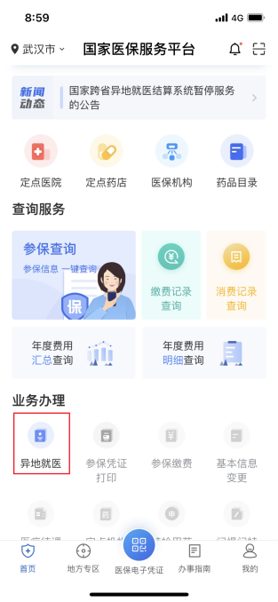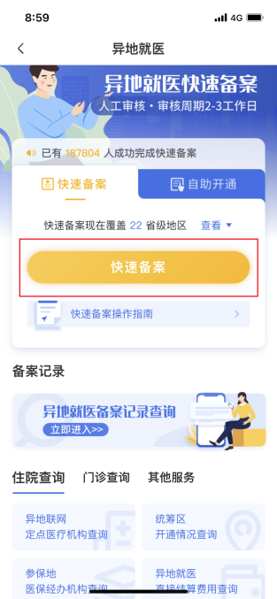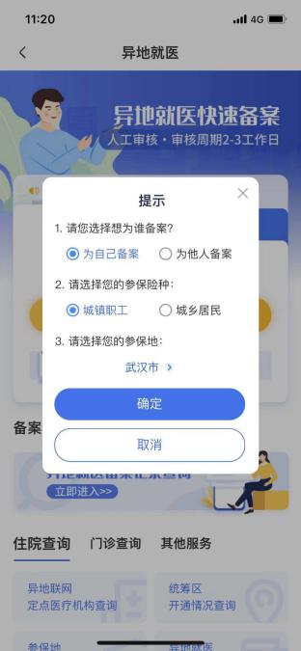
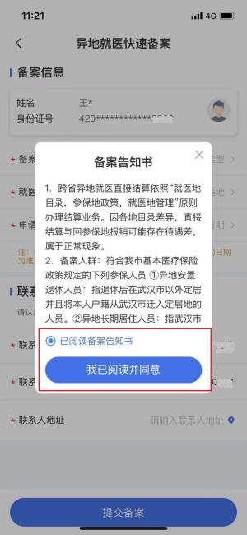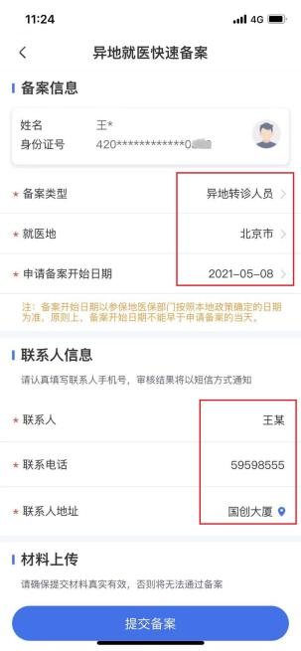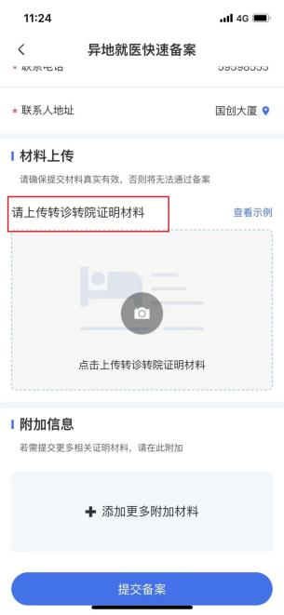

2、省内异地就医备案网页登录“湖北政务服务网”或手机登录“鄂汇办”app申请办理。
参保人下载鄂汇办app后需先注册----医保专区----异地就医-----选择备案类型-----选择参保地（中心城区参保人选择武汉市，新城区参保人选择相应参保辖区）----在线申请----阅读承诺书----为自己备案（为他人备案）----城镇职工（城乡居民）----选择就医地、申请备案开始时间、完善联系人信息-----备案材料上传----提交备案
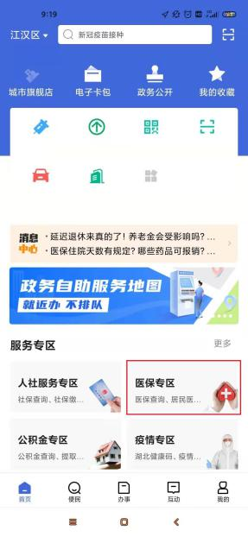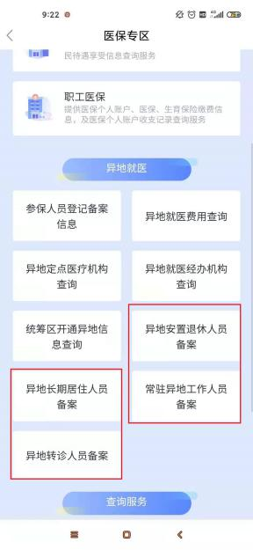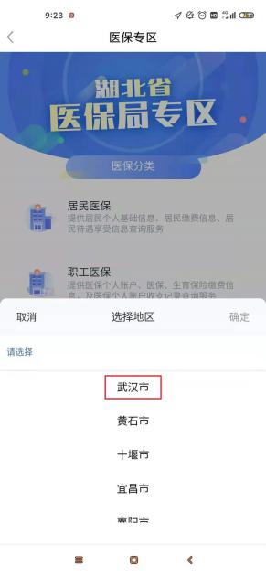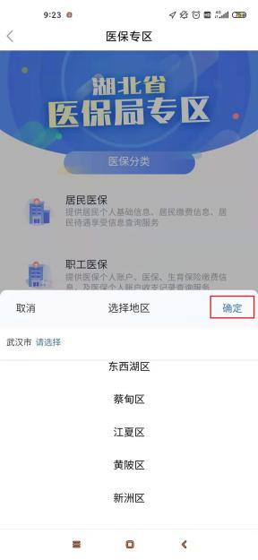
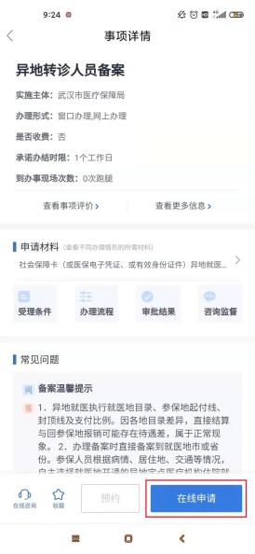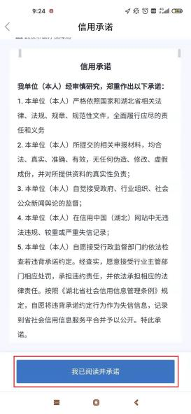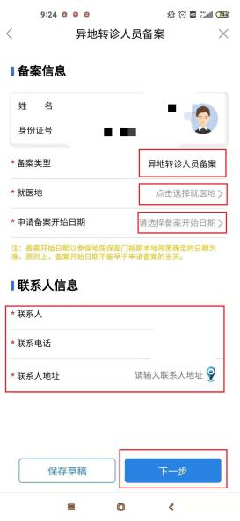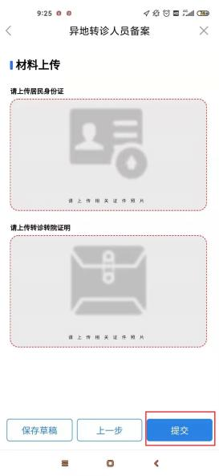
（二）线下备案：参保人或代办人至所属辖区医保经办机构办理异地就医登记备案手续。

五、办理了异地就医直接结算备案的参保人如何就医？
参保人员到全国联网定点医疗机构就医的，需向定点医疗机构出具本人社会保障卡（社会保障卡是异地就医身份识别和直接结算的唯一凭证），出院时按规定结清应由个人承担的费用即可，属于医保基金支付的费用由就医地社保经办机构与其住院定点医疗机构按协议结算。
- 住院直接结算政策是什么？
跨省异地住院就医直接结算执行就医地规定的“三大目录”（基本医疗保险药品、医疗服务设施和诊疗项目范围）、参保地起付线、封顶线和报销比例；
省内异地就医直接结算执行参保地的目录与起付线封顶线及报销比例。
异地长期居住人员和异地转诊转院(急诊)人员，在异地发生的范围内医疗费用，个人先自付10%，余额再按相关办法结算。

七、异地门诊费用直接结算的进展情况？
武汉市医保已开通省内、跨省普通门诊费用直接结算服务，我市基本医疗保险参保人员可凭社会保障卡在异地定点联网医疗机构进行普通门诊费用直接结算，普通门诊直接结算无需备案。职工医疗保险参保人可使用个人账户金额。
八、还有什么需要特别注意的？
- 备案后参保人持卡在异地无法使用？
- 参保人员必须持已激活二代（含）以上社会保障卡备案、就医。
- 部分地区医院不支持三代社保卡，需就医地医院升级读卡系统。
- 已办理备案，就医仍报错？
参保人办理备案后，入院登记日期之后如有社保卡门诊或药店消费，则不能进行住院直接结算。
- 异地就医备案是否长期有效？
异地就医登记备案不设备案有效期，异地安置人员、异地长期居住人员、常驻异地工作人员均为长期有效；转诊转院（急诊）人员备案，一次有效。
- 办理异地就医后是否影响在武汉就医？
办理异地就医备案后，在就医地与参保地（武汉）均可正常就医不受影响。

